ÇİFTÇİ VE OĞULLARI
35

Yaşlı bir çiftçi hastalanmış. Çocuklarını yanına çağırmış:
— Evlatlarım, ben belki bu hastalıktan kurtulamam. Tarlanın bir yerine altın gömülüdür. Onları bulun, demiş.
Çiftçi ölmüş. Çocuklar tarlanın her yerini kazmışlar. Fakat altın bulamamışlar. Bunun üzerine:
— Bu kadar uğraşmamız boşa gitmesin, demişler. Tarlayı güzelce ekmişler.
O yıl tarladan bol ürün almışlar. Bu ürünü satmışlar. Çok para kazanmışlar. Bunun üzerine çiftçinin çocukları:
— Babamızın ne söylemek istediğini şimdi anladık. Çalışan, kazanır, demişler.

Metni okuyalım. Soruları metne göre cevaplayalım. Metne farklı başlık yazalım.
- Çiftçi çocuklarını niçin yanına çağırmış?

- Çocuklar babalarının sözü üzerine ne yapmışlar?

- Tarlayı ektikten sonra ne olmuş?
Doğru yazılan özel adları yeşile boyayın. Yanlışların doğrusunu deftere yazın.
Eski Şehir’deki güzellikler
Cumhuriyet mahallesi
Akdeniz Bölgesi
İtaya’nın heykelleri
Safranbolu’nun evleri
Küçük çekmece gölü
Yusuf’un oyuncağı
Zafer bayramının anlamı
Dalgalanan türk bayrağı
Marmara Oteli’nin terası
Türkiyed’eki iller
Hakan’ın dersleri
Ahmet, cumhuriyet ilkokulunda okuyor.

Şalgam, adananın güzel bir içeceğidir.
Teyzemler Can sokak 21 numarada oturuyor.
sevgiyle sarıldı dedesi küçük mustafaya
Ankaranın her köşesi ayrı bir güzel!

Edirnede meriç, Diyar Bakırda dicle nehri var.
Yanlış yazılan özel adları bularak düzeltin ve defterinize yazın.
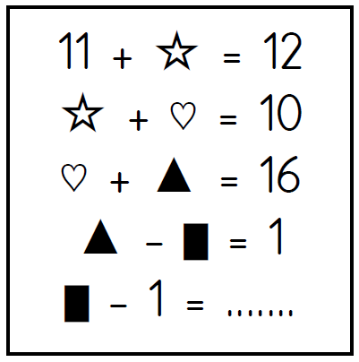
Yanlış işlemleri bul ve boya.
7 3
- 1 4

8 2
- ……
2 5

5 5
- ……
2 7

…...
- 4 3
3 9

9 7
- ……
5 8

6 1
- ……
2 9

@yunushocam’dan
Verilmeyen terimi bulalım.
7 3
- 1 4

8 2
- ……
2 5

5 5
- ……
2 7

…...
- 4 3
3 9

2 7
- ……
5 8

6 1
- ……
2 9

Aşağıdaki çıkarma işlemlerinde verilmeyen terimi bulalım.
… + 12 =23 + 8
23 + 5 = 19 + …..
14 + 5 = …. + 10
20 + 5 = 34 - …
15 + 6 = 12 +……
22 - 4 = 13 + ….
24 – 6 = 11 + ….
19 + 3 = ….. – 7
21 - 6 = ….. + 7

Merve36yaşında. Eda Merve’den 6 yaş büyüktür. İkisinin yaşlarının toplamı kaçtır?
Mağazadaki 85 kıyafetin 35 tanesi satıldı. 24 yeni kıyafet gelince kaç kıyafet oldu?
Otobüsteki 56 yolcunun 23 tanesi indi, 18 yolcu bindi. Kaç yolcu oldu?
9 ve 4 rakamlarını kullanarak yazılabilecek en küçük sayının 36 fazlası kaçtır?
Bir çiftlikte 42 keçi, keçilerden 14 eksik oğlak vardır. Çiftlikte kaç hayvan var?
Sepetteki 58 elmanın 14 tanesini yedik. 15 tanesi de çürüdü. Kaç elma kaldı?

Problemleri defterimizde çözelim.

İhtiyaçlarımızı kaşılamadan isteklerimizi yerine getirebiliriz.
Aşağıdaki cümleleri okuyalım, Yanlış olan ifadelerin doğrusunu deftere yazalım..
Ne kadar paramız varsa paramızın tamamını harcamalıyız.
Alışverişe çıkmadan ihtiyaçlarımızı ve isteklerimizi listelemeliyiz.
Fiyat ve kalite araştırması yapmadan alışveriş yapmamalıyız.
Kaynaklar tükenmeyeceği için idareli kullanmamıza gerek yoktur.
Önceliği zorunlu ihtiyaçlarımız karşılamaya vermeliyiz.
İsteklerimizden arta kalan parayı ihtiyaçlarımız için kullanmalıyız.
Y
D

Y
D
Y
D
Y
D
Y
D
Y
D
D
Y
“Öğrenme merak etmekle başlar.” En çok neyi merak ediyorsun?

